**中间件测试用例**

1. 系统验收测试

.1. 测试目的

验证功能测试范围内的各系统功能是否满足业务需求；应用系统是否实现了约定的功能和性能指标要求；应用系统经过功能测试，能稳定运行，达到上线正式运行的各项要求。

.2. 测试内容

主页界面、排行榜界面、我界面、社区界面。

.3. 测试方法

使用Junit、Jmeter进行相关测试

. 各子系统测试方案

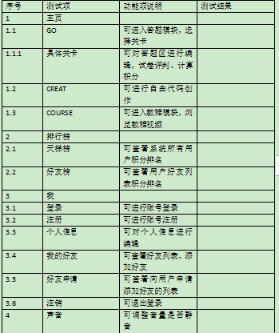

性能测试   
测试范围   
1.用户、管理员的密码安全 2.权限 3.非法攻击   
测试目标   
1. 用户、管理员的密码管理   
2．应用程序级别的安全性：核实用户只能操作其所拥有权限能操作的功能。   
3．系统级别的安全性：核实只有具备系统访问权限的用户才能访问系统。   
采用技术 工具与方法 开始标准 完成标准 测试重点与优先级 需考虑的特殊事项   
代码包或者非法攻击工具 手工测试 功能测试完成   
执行各种非法操作无安全漏洞且系统使用正常 根据实际需求而定 根据实际需求而定

5.安全性测试   
测试范围   
1.用户、管理员的密码安全 2.权限 3.非法攻击   
测试目标   
1. 用户、管理员的密码管理   
2．应用程序级别的安全性：核实用户只能操作其所拥有权限能操作的功能。   
3．系统级别的安全性：核实只有具备系统访问权限的用户才能访问系统。   
采用技术 工具与方法 开始标准 完成标准 测试重点与优先级 需考虑的特殊事项   
代码包或者非法攻击工具 手工测试 功能测试完成   
执行各种非法操作无安全漏洞且系统使用正常 根据实际需求而定 根据实际需求而定

6.兼容性测试   
测试范围   
1．使用不同版本的不同浏览器、分辨率、操作系统分别进行测试。   
2．不同操作系统、浏览器、分辨率和各种运行软件等各种条件的组合测试。   
测试目标 采用技术 工具与方法 开始标准 完成标准 测试重点与优先级 需考虑的特殊事项   
核实系统在不同的软件和硬件配置中运行稳定 黑盒测试 手工测试   
项目组移交系统测试   
在各种不同版本不同类项浏览器、操作系统或者其组合下均能正常实现其功能（此测试根据开发提供依据决定测试范围） 根据实际需求而定 根据实际需求而定

7.回归测试   
测试范围 测试目标 采用技术 工具与方法 开始标准 完成标准 测试重点与优先级 需考虑的特殊事项   
所有功能、用户界面、兼容性、安全性等测试类型   
核实执行所有测试类型后功能、性能等均达到用户需求所要求的标准 黑盒测试   
手工测试和自动化测试   
每当被测试的软件或其环境改变时在每个合适的测试阶段上进行回归测试   
95%的测试用例执行通过并通过系统测试 测试优先级以测试需求的优先级为参照 软硬件设备问题